Naslovna strana

Sadrži zaglavlje sa prilagođenom slikom koja se skalira sa prozorom, meni sa logoom koji vodi uvek do naslovne strane kao i sa linkovima u navigaciji koji vode do drugih stranica respektivno. Meni je napravljen tako da bude “sticky” tj. prilepi se za definisani top strane. Naslov strane se nalazi u zaglavlju. Linkovi kod navigacije imaju hocver i izmenjen izgled kada je hover aktivan. Sadržaj naslovne strane se sastoji od videa na temu prikaza galerije pojedinih performansi Marine Abramović, kratkog opisa Marine i njenih dela i par slika unutar sadržaja . Takođe sadrži i jednu sakrivenu poruku koja je ustvari citat Marine Abramović. Na dnu naslovne strane nalazi se futer koji je uvek prisutan dok se skroluje, na njemu su ispisani mejlovi studenata ovog rada, kao funkcionalni linkovi. Iznad podnozja nalazi se progress bar koji prati procenat pređene stranice.

Tema sajta

Tema sajta je Marina Abramović - srpska umetnica performansa sa međunarodnim ugledom, njena odabrana dela. Izabrana je kao tema sajta zbog izobilja njenih kreativnih dostignuća i kontraverznosti koja sa njima dolazi.

Izazovi pri izradi sajta

Neki od izazova su bili adekvatno centriranje galerije sa slikama, podešavanje proporcionalnog skaliranja sadržaja stranice, boja progress bar-a, video wrap sadržaj.

Implementacija traženih elemenata

Sajt se sastoji od jednog style.css fajla kao i index.html za naslovnu i još 9 .html strana pored naslovne od kojih je svaka posvećena jednoj od Marininih performansi.

1. Sajt ima 10 stranica svaka od kojih je pojedina perofrmnsa Ili grupa performansi Marine Abramović. Naziv sajtova: Index.html, rhythm0.html, rhythm5.html, rhythm10.html, imponderaphilia.html, relationinSpace.html, interruptioninSpace.html, balkanBaroque.html, theArtistisPresent.html, shoesforDeparture.html. Konzistentnost stranica postignuta je ponavljanjem izgleda menija na svakoj od stranica kao I sličan odabir boja, pridržavajući se karakterističnom vizuelnom identitetu svakoj od stranica, koje su u saglasnosti sa relativno teškim sadržajem samih performansi odabrane umetnice.
2. Sajt se skalira u odnosu na širinu prikaza. Primer toga, konkretno meni pre skaliranja izgleda:

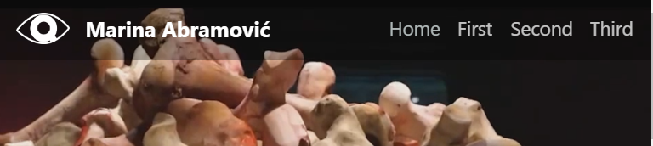

, a nakon skaliranja izgleda:

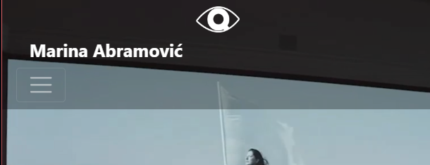

Što je postignuto u linijama index.html(16-58), a konkretno u liniji 16 skaliranje menija pod vertikalni sadržaj, sa kodom:



Navigacija index.html(16-58):

<!--navigacija-->

    <nav class="navbar bg-  navbar-dark navbar-expand-sm fixed-top">

        <br>

        <a href="./index.html"><img src="./eyelogo.png" class="float-left" alt="Slika2" width="10px"></a>

        <br><!--logo-->

        <!--secondary logo-tema sajta -->

        <a class="navbar-brand col-md-9" href="/index.html"><b>Marina Abramović</b></a>

        <button class="navbar-toggler" type="button" data-toggle="collapse" data-target="#Test">

            <span class="navbar-toggler-icon"></span>

        </button>

        <!--collapse navbar-collapse obezbeđuje dugme pod kojim se na klik prikazuje meni sa sadrzajem-->

        <div class="collapse navbar-collapse" id="Test">

            <!-- neuredjena lista koja predstavlja kontejner za niz navigacionih linkova - ul -->

            <button class="dropbtn navbar"><a href="./index.html" class="active">Home</a></button>

            <div class="dropdown" id="Test">

                <button class="dropbtn navbar-nav">First</button>

                <div class="dropdown-content nav-item">

                  <a href="./Rhythm0.html" class="nav-link">Rhythm 0</a>

                  <a href="./Rhythm5.html" class="nav-link">Rhythm 5</a>

                  <a href="./Rhythm10.html" class="nav-link">Rhythm 10</a>

                </div>

            </div>

            <div class="dropdown" id="Test">

                <button class="dropbtn navbar">Second</button>

                <div class="dropdown-content nav-item">

                  <a href="./Imponderabilia.html" class="nav-link">Imponderabilia</a>

                  <a href="./RelationinSpace.html" class="nav-link">Relation in Space</a>

                  <a href="./InterruptioninSpace.html" class="nav-link">Interruption in Space</a>

                </div>

            </div>

            <div class="dropdown" id="Test">

                <button class="dropbtn navbar-nav">Third</button>

                <div class="dropdown-content nav-item">

                  <a href="./BalkanBaroque.html" class="nav-link"><br>Balkan</br> Baroque</a>

                  <a href="./theArtistisPresent.html" class="nav-link">The Artist is Present</a>

                  <a href="./shoesforDeparture.html" class="nav-link">Shoes for Departure</a>

                </div>

            </div>

        </div>

    </nav>

1. Primer upotrebe bootstrap grida pojedine linije index.html(140, 118 74.. respektivno) :

<div class="container">

class="mx-auto d-block"

<div class="jumbotron

1. Bootstrap je korišćen i za definisanje slika, kartica, dugmića (boja, hover…). Primer za dugmiće index.html(140.-142.):

<div class="container">

            <button type="button" class="btn btn-dark" data-toggle="collapse" data-target="#demo1" >Click to Show Quote</button>

            <div id="demo1" class="collapse"><!--ako zelimo skrivanje teksta stavimo "collapse show"-->

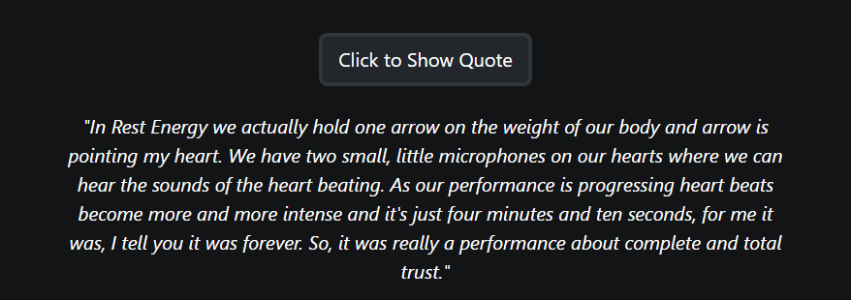

Primer za hover I boju - style.css(52-56):

.dropbtn:hover{

    color: rgba(255, 255, 255, 0.373);

    font-size: 18px;

    border: none;

  }

Slike index.html(118) primer:

<img src="./marina-abramovic.jpeg" class="mx-auto d-block" alt="Slika1" width="440px">

1. JavaScript korišćen za progress-bar I clock, primer koda za progress-bar – scroll.js(1-9):

window.addEventListener('scroll', handleScroll);

function handleScroll() {

    var winScroll = document.body.scrollTop || document.documentElement.scrollTop;

    var height = document.documentElement.scrollHeight - document.documentElement.clientHeight;

    var scrolled = (winScroll / height) * 100;

    document.getElementById("progressBar").style.width = scrolled + "%";

}

style.css(34-42.):

/*scroll.-bar*/

.progress-barr {

  background-color: #465893;

  height: 8px;

  position: fixed;

  bottom: 23px;

  z-index: 1;

}

Clock primer index.html(86-103.):

<div id="txt"></div>

        <script>

            function startTime() {

              const today = new Date();

              let h = today.getHours();

              let m = today.getMinutes();

              let s = today.getSeconds();

              m = checkTime(m);

              s = checkTime(s);

              document.getElementById('txt').innerHTML =  h + ":" + m + ":" + s;

              setTimeout(startTime, 1000);

            }

            function checkTime(i) {

              if (i < 10) {i = "0" + i};  // add zero in front of numbers < 10

              return i;

            }

        </script>

Kao I index.html(14):

<body onload="startTime()">

1. Na strani rhythm10.html postoji galerija sa slikama. Galerijski prikaz da se sastoji od jednakih zona sa umanjenom slikom i nazivom, koje imaju hover stanje i na koje se otvara uvećana slika.

Primer u kodu rhythm10.html(140-162.):

<div class=" contagallery mx-auto d-block  " style="background-color:  rgb(18, 20, 22);">

                <div class="gallery" >

                    <a target="_blank" href="./mar1.webp">

                      <img src="./mar1.webp" alt="r101" width="600" height="400">

                    </a>

                    <div class="desc"><p><h3>I</h3></p><p></p><a href="https://www.facebook.com/VICEVideo/videos/marina-abramovićs-rhythm-10/1240641462659157/">Link I</a></div>

                    </div>

                <div class="gallery">

                    <a target="_blank" href="./mar2.webp">

                      <img src="./mar2.webp" alt="r101" width="600" height="400">

                    </a>

                    <div class="desc"><p><h3>II</h3></p><p>

                        </p><a href="https://www.facebook.com/MSUB.MoCAB/videos/marina-abramović-ritam-10-1973/1305794992914964/">Link II</a></div>

                    </div>

                <div class="gallery">

                    <a target="_blank" href="./mar3.jpg">

                      <img src="./mar3.jpg" alt="r101" width="600" height="400">

                    </a>

                    <div class="desc"><p><h3>III</h3></p></p><a href="https://www.moma.org/explore/inside_out/2010/03/24/listening-to-marina-abramovic-rhythm-10/">Link III</a> </div>

                </div>

            </div>

Style.css(146-173):

div.gallery {

  align-content: center;

  margin: 30px;

  border: 1px solid #000000;

  float:left;

  width: 150px;

  background-color: black;

  border-radius: 30px 30px 5px 5px;

}

div.gallery:hover {

  border: 0px solid #777;

}

div.gallery img {

  width: 100%;

  height: auto;

}

/*Kada pređemo preko slike uveca se */

div.gallery img:hover{

  transform: scale(2);

}

.gallery img{/*da i slika bude zaobljena*/

  border-radius: 30px 30px 0px 0px;

}

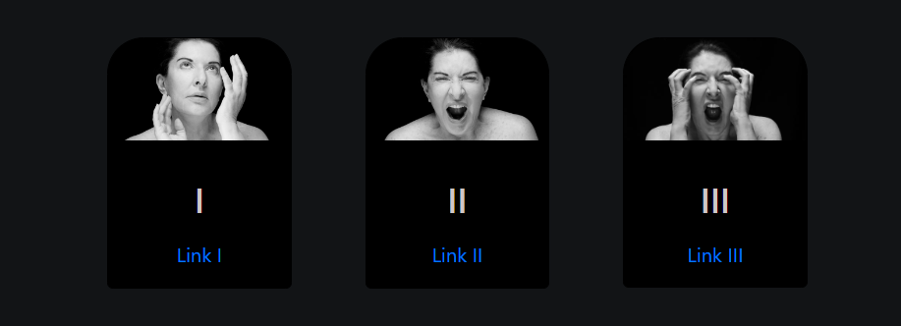

1. Svaka stranica ima funkcionalnu glavnu navigaciju koja vodi na stranice. Navigacija je uvek fiksirana uz gornju ivicu sajta kada se stranica skroluje. Linkovi na navigaciji imaju hover stanje. U sklopu navigacije postavljen je umanjeni logo sajta koji vodi na početnu stranu

Primer koda za navigaciju index.html(15-60):

<!--navigacija-->

    <nav class="navbar bg-  navbar-dark navbar-expand-sm fixed-top">

        <br>

        <a href="./index.html"><img src="./eyelogo.png" class="float-left" alt="Slika2" width="10px"></a>

        <br><!--logo-->

        <!--secondary logo-tema sajta -->

        <a class="navbar-brand col-md-9" href="/index.html"><b>Marina Abramović</b></a>

        <button class="navbar-toggler" type="button" data-toggle="collapse" data-target="#Test">

            <span class="navbar-toggler-icon"></span>

        </button>

        <!--collapse navbar-collapse obezbeđuje dugme pod kojim se na klik prikazuje meni sa sadrzajem-->

        <div class="collapse navbar-collapse" id="Test">

            <!-- neuredjena lista koja predstavlja kontejner za niz navigacionih linkova - ul -->

            <button class="dropbtn navbar"><a href="./index.html" class="active">Home</a></button>

            <div class="dropdown" id="Test">

                <button class="dropbtn navbar-nav">First</button>

                <div class="dropdown-content nav-item">

                  <a href="./Rhythm0.html" class="nav-link">Rhythm 0</a>

                  <a href="./Rhythm5.html" class="nav-link">Rhythm 5</a>

                  <a href="./Rhythm10.html" class="nav-link">Rhythm 10</a>

                </div>

            </div>

            <div class="dropdown" id="Test">

                <button class="dropbtn navbar">Second</button>

                <div class="dropdown-content nav-item">

                  <a href="./Imponderabilia.html" class="nav-link">Imponderabilia</a>

                  <a href="./RelationinSpace.html" class="nav-link">Relation in Space</a>

                  <a href="./InterruptioninSpace.html" class="nav-link">Interruption in Space</a>

                </div>

            </div>

            <div class="dropdown" id="Test">

                <button class="dropbtn navbar-nav">Third</button>

                <div class="dropdown-content nav-item">

                  <a href="./BalkanBaroque.html" class="nav-link"><br>Balkan</br> Baroque</a>

                  <a href="./theArtistisPresent.html" class="nav-link">The Artist is Present</a>

                  <a href="./shoesforDeparture.html" class="nav-link">Shoes for Departure</a>

                </div>

            </div>

        </div>

    </nav>

Hover nad linkovima style.css(85-110):

/* Change color of dropdown links on hover */

  .dropdown-content a:hover {background-color: #6f6f6f3d;}

  /* Show the dropdown menu on hover */

  .dropdown:hover .dropdown-content {display: block;}

  /* Change the background color of the dropdown button when the dropdown content is shown */

  .dropdown:hover .dropbtn {background-color: #46464600;}

.active{

    color: rgba(212, 222, 222, 0.805);

    text-decoration: none;

}

.active:hover {

    color: rgba(210, 231, 230, 0.582);

    text-decoration: none;

}

.link a {

  color: wheat;

}

.link a:hover {

  color: wheat;

}

Vizuelno:

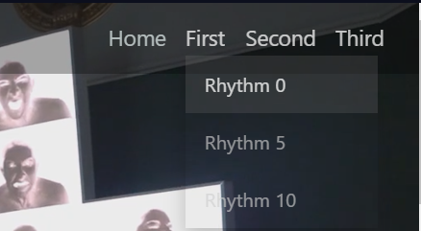

Fiksirano za top index.html(16):

fixed-top">

Umanjeni logo sajta koji vodi na početnu stranu:

<br>

        <a href="./index.html"><img src="./eyelogo.png" class="float-left" alt="Slika2" width="10px"></a>

        <br><!--logo-->



1. Svaka strana ima podnožje sa e-mail adresom. Podnožje je fiksirano na ekranu.

Primer u kodu index.html(163-170):

<!--Podnozje-->

    <div class="link text-center " style="background-color: rgb(73, 78, 84); bottom: 0; position: fixed; width: 100%; margin-bottom: 0px;">

        <a href="mailto:9549owjwo230oe22@gmail.com">9549owjwo230oe22@gmail.com</a>

        <a href="mailto:urosper56@gmail.com">urosper56@gmail.com</a>

        <a href="mailto:danijelstoilkovic@gmail.com">danijelstoilkovic@gmail.com</a>

    </div>

    <!--Autori: AI 47/2021 Milica Kekić, AI 45/2021 Danijel Stoilković, AI 39/2021 Uroš Perić-->

Vizuelno:



1. Font importovan u style.css:

@import url('https://fonts.googleapis.com/css2?family=Lato&display=swap');

Razmatrana unapređenja

Unapređenja mogu biti u vidu dodavanja dodatnog sadržaja na naslovnoj strani. Kao i veća upotreba java skripte.